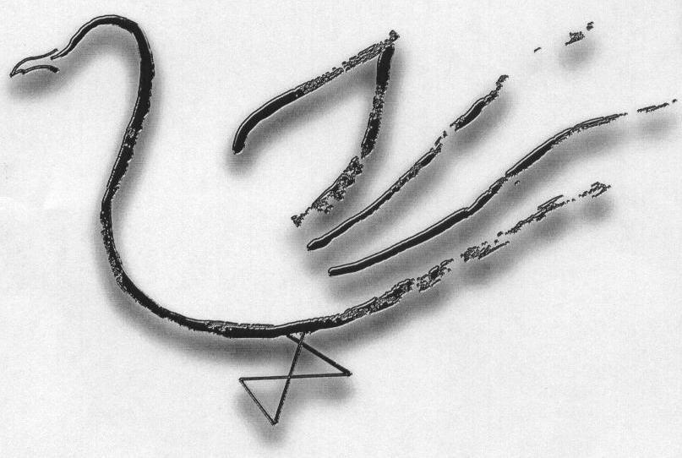
AGRUPAMENTO DE ESCOLAS TERRAS DE LARUS
EB1/JI Quinta de Santo António

Ficha de Avaliação de OutubroAno Lectivo 2010/2011

Nome: ____________________________________________________ Data: ____ / ____/ ______
Avaliação: ________________________________________ A Professora: ___________________
Língua Portuguesa – 4º Ano

I

Lê o texto com atenção.

As senhoras da mantinha de seda

Havia uma viúva que tinha um filho aparvalhado.
Um dia diz-lhe a mãe:
— Vai à cidade, leva esta barranha de mel, vende-o e traz-me o dinheiro.
O rapaz aceitou a barranha de mel e foi para a cidade. Pelo caminho viu-se perseguido pelas moscas e ele disse:
— Se as senhoras querem comprar o mel, fazemos negócio, mas não me piquem.
As moscas não responderam, e insistiram em não o largar. Então ele despejou o mel sobre uma pedra e disse:
— Aí o têm; despachem-se e venha o dinheiro.
As moscas caíram sobre o mel, e nada de dinheiro.
Então ele zangou-se e disse que se ia queixar à justiça, voltando a casa para vestir o seu fato novo e apresentar-se ao juiz. Logo que chegou a casa, a mãe pediu-lhe o dinheiro do mel.
— Vendi-o a umas senhoras de mantinha de seda, mas não me deram o dinheiro.
— Conheces essas senhoras?
— Conheço-as de vista. Vou queixar-me ao juiz.
Vestiu o seu fato novo e apresentou-se ao juiz perante quem lavrou a sua queixa.
— E quem são essas senhoras? – perguntou o juiz.
— Não lhes sei dizer o nome; mas conheço-as logo que as veja.
— Quando as encontrar atire-lhes uma boa paulada – disse o juiz.
— Neste momento pousou na testa do juiz uma mosca. Então o labrego ferrou na testa do juiz uma paulada, dizendo:
— Da primeira estou vingado.
Ataíde Oliveira
I
Depois de teres lido o texto com atenção, responde ao que te é pedido.

- Quem é o autor deste texto?

_____________________________________________________________________

- Quem são as personagens do texto?

_____________________________________________________________________

- De que tarefa encarregou a viúva o filho?

_____________________________________________________________________

- Assinala com  a frase que, de acordo com o texto, completa a afirmação.

Para se livrar da perseguição das moscas, o rapaz…
correu e escondeu-se atrás de uma pedra.
matou-as com um insecticida.
despejou o mel sobre uma pedra.
atirou a barranha de mel para dentro de água.

- De que foi o rapaz queixar-se à justiça?

_____________________________________________________________________

- Qual foi a sentença do juiz?
_____________________________________________________________________

- Ainda no tribunal, o filho da viúva cumpriu rapidamente a sentença.

  - Qual o parágrafo do texto que melhor justifica esta afirmação?
_____________________________________________________________________

II

- O texto que leste é um texto...
 | em prosa. |  | em verso.

- Lê novamente o 3º parágrafo do texto e indica:

o emissor – | _______________________ | o receptor – | _______________________

- Assinala a resposta certa.

Uma viúva é uma mulher…

 | da aldeia. |  | a quem morreu o marido. |  | rica e bem humorada.

- Assinala com  a frase que tem o mesmo significado que

«O labrego ferrou na testa do juiz uma paulada.»
O aldeão mordeu o juiz na testa.
O aldeão bateu na testa do juiz com um pau.

- Ordena as palavras e organiza uma frase.

as moscas as senhoras eram mantinha de seda da

____________________________________________________________________________________

- «Havia uma viúva que tinha um filho aparvalhado.»

As palavras sublinhadas pertencem à classe dos:

 | verbos |  | adjectivos |  | nomes |  | pronomes
- Separa as sílabas das palavras e classifica-as quanto ao número de sílabas.

queixa – | _____________ |  | caminho – | _____________ |  | perseguido – | _____________
______________________ |  |  | _______________________ |  |  | _________________________

- Dos sinais de pontuação seguintes, assinala os que aparecem no texto.

 | vírgula |  | reticências |  | ponto de interrogação |  | ponto e vírgula

Expressão Escrita
Imagina e escreve uma história em que contes uma aventura vivida pelo rapaz do texto, onde ele demonstre ser ajuizado e inteligente.
___________________________________________

________________________________________________________________________________________________________________________________________________________________________________________________________________________________________________________________________________________________________________________________________________________________________________________________________________________________________________________________________________________________________________________________________________________________________________________________________________________________________________
________________________________________________________________________________________________________________________________________________________________________________________________________________________________________________________________________________________________________________________________________________________________________________________________________________________________________________________________________________________________________________________________________________________________________________
Bom Trabalho!

